Pressmeddelande
2011-05-26
Statistik från Hemnet:
Rekordhögt utbud av fritidshus på Västkusten

Drömmer du om ett fritidshus på Västkusten? Än är det inte försent. Årets utbud av fritidshus, i april, i Västkustkommunerna är nämligen den högsta noteringen på fyra år. Det visar en ny kartläggning som Hemnet gjort.

Utbudet av fritidshus i Västkustkommunerna Sotenäs, Tanum, Kungälv och Lysekil var i april det största sedan april 2008. Antalet fritidshus till försäljning i april har ökat med 10 procent sedan 2010 och 35 procent jämfört med 2008. Totalt, under april 2011, låg 184 fritidshus ute till försäljning på Hemnet. Den största ökningen står Sotenäs kommun för. I år är 51 fritidshus till salu i april, vilket kan jämföras med 38 fritidshus samma månad året innan.

- Vi ser en tydlig stabilisering av räntan och valutakursen efter lågkonjunkturen, vilket gör att både svenskar och norrmän, som för övrigt är väldigt viktiga för fritidshusmarknaden på Västkusten, återigen vågar investera i ett fritidshusboende. Marknaden har med andra ord kommit igång och då säljs det fler fritidshus, eller deltidsboende som de används till i de flesta fall, säger Lars-Erik Askengren, Askengren Fastighetsmäklare.

Tanums kommun är Västkustens för närvarande dyraste fritidshuskommun. Här ligger det genomsnittliga utgångspriset på 4,3 miljoner kronor. Lägsta genomsnittliga utgångspris har Kungälvs kommun. 2 miljoner kronor är genomsnittligt begärt pris för ett fritidshus i kommunen. Det är en prisnedgång på 27 procent jämfört med 2010 då genomsnittligt begärt pris var 2,7 miljoner kronor.

I Sotenäs och Lysekils kommun var det genomsnittliga utgångspriset som högst 2008. 4,2 miljoner kronor i Sotenäs kommun, respektive 3,1 miljoner kronor i Lysekils kommun. I år begärs i genomsnitt 3,6 miljoner kronor för ett fritidshus i Sotenäs och 2,9 miljoner kronor för ett fritidshus i Lysekils kommun.

KOMMUN | KOD | Utbudet av fritidshus under april
Västkusten |  | 2008 | 2009 | 2010 | 2011
Sotenäs | 1427 | 28 | 34 | 38 | 51
Tanums | 1435 | 53 | 51 | 77 | 64
Kungälvs | 1482 | 21 | 19 | 23 | 31
Lysekils | 1484 | 32 | 23 | 30 | 38

KOMMUN | KOD | Genomsnittligt begärt pris
Västkusten |  | 2008 | 2009 | 2010 | 2011
Sotenäs | 1427 | 4 240 000 kr | 2 925 147 kr | 3 678 316 kr | 3 583 333 kr
Tanums | 1435 | 3 202 264 kr | 4 023 235 kr | 3 607 195 kr | 4 348 203 kr
Kungälvs | 1482 | 2 182 857 kr | 2 310 263 kr | 2 744 913 kr | 2 004 677 kr
Lysekils | 1484 | 3 144 844 kr | 2 436 913 kr | 2 556 833 kr | 2 886 053 kr

Några av de mest exklusiva fritidshusen på Västkusten som ligger ute på Hemnet just nu:

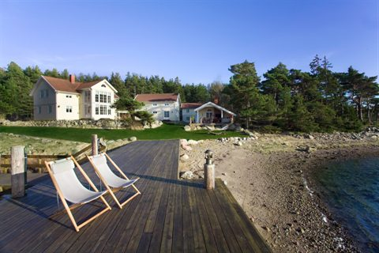
Bruksholmen 8, 10, Tanums kommun
Fantastisk belägen egendom på Galtö mellan Strömstad och Grebbestad. Den ligger alldeles vid havet med egen brygga. Goda solförhållanden och fantastisk utsikt utöver Stridsfjorden. En unik egendom bestående av fyra separata hus byggda 1998/2003 i mycket hög o exklusiv standard. (ca 1,5h från Göteborg)
Utgångspris: 22 000 000 kronor

http://www.hemnet.se/bostad/fritidshus-10rum-galto-tanums-kommun-bruksholmen-8-,-10-1600555
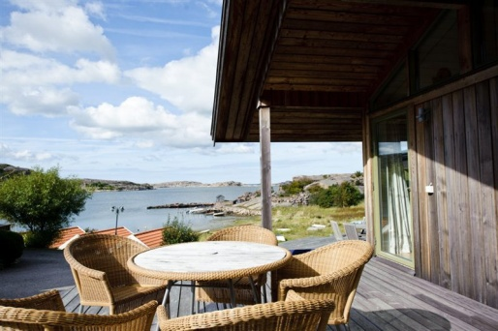
Äpplejälvägen 39, Sotenäs kommun
Var hittar man ett spännande hus med lugnt läge, havsutsikt och båtplats och ändå nära service och kommunikationer? Här på Äpplejälvägen i Bovallstrand. Huset är byggt i underhållsfria material och smälter väl in i den bohuslänska naturen.
Utgångspris: 9 800 000 kronor

http://www.hemnet.se/bostad/fritidshus-6rum-bovallstrand-sotenas-kommun-applejalvagen-39-1563223

För mer statistik: www.hemnet.se

För frågor kontakta:
Hemnet
Ulrika Berg, marknadschef Hemnet, tfn: 070-684 55 17, e-post: ulrika.berg@hemnet.se

Mäklare
Lars-Erik Askengren, Askengren Fastighetsmäklare, tfn: 0525-363 10, e-post: le@askengren.com

Om Hemnet
Hemnet är Sveriges populäraste sajt för bostadssök, med ca 1,4 miljoner unika besökare i veckan och ungefär 1 000 000 bostadsvisningar per dygn. Hemnet.se startades 1998 och ägs av Fastighetsmäklarförbundet FMF, Mäklarsamfundet, Fastighetsbyrån, Svensk Fastighetsförmedling, Dagens Nyheter och Göteborgsposten.

